أمامك مجموعة من الكلمات ، أوجدي رابط واحد يجمع بين ثلاثٍ منها :
نشـــــــــــــــــــاط

موز | أثاث | حذاء | تين | سماء | تمر | لعبة

خليج | نهر | وادي | بحر | هضبة | جبل | تل

مفروشات | شمس | ماء | فرشاة | مدرسة | حليب | قلم

تنظيم مصادر المعلومات
تنظيم الكتب
الفهرسة
التصنيف
التمييز والتقسيم

لغة
ترتيب مصادر المعلومات المتشابهة موضوعياً في مكان واحد برمز واحد

اصطلاحاً
كان صلى الله علية وسلم يدعوا لتنظيم دوائر حياة المسلم "إن لبدنك عليك حقا، وإن لأهلك عليك حقا، وإن لدينك عليك حقا؛ فأعطِ كل ذي حق حقه”

.
الوصول الى المصادر بأسرع وقت وأقل جهد ممكن
أهمية التصنيف في المكتبة

ما هي المواد التي ترتب
حسب طبيعتها المادية
مع ذكر السبب؟

المادة | السبب
كتب المراجع
الدوريات
المخطوطات والكتب النادرة
الكتب الأجنبية
الوسائل السمعية والبصرية

1−ينظم محتويات المكتبة . 2− يساعد على الوصول الى مصادر معلومات أخرى في الموضوع . 3−يساعد في الحصول على المعلومة بسهولة. 4−يوضح مواطن القوة والضعف في المكتبة . 5−يبين الحدود الفاصلة بين أصول المعرفة . 6− يوفر الجهد على المستفيد .

فوائد التصنيف

تصنيف أدوات المطبخ ، تصنيف الملابس عند الغسيل ((ان الله يحب اذا عمل أحدكم عملاً ان يتقنه)).
مثـــــــال

الواجب
هناك ست ( 6 )فوائد للتصنيف ، لخصيها في فائدة واحدة تشمل جميع هذه الفوائد بأسلوبك الخاص ؟؟

أشهر أنظمة التصنيف
تصنيف ديوي العشري
تصنيف مكتبة الكونجرس
التصنيف العشري العالمي
عن أبي موسى الاشعري رضى الله عنه قال . قال رسول الله  { أمتي يوم القيامة غر من السجود ، محجلون من الوضوء }
تصنيف ديوي العشري
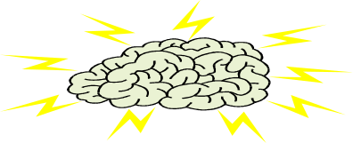
1-شامل للمعرفة البشرية 2-مرن وقابل للتوسع 3-يستعمل الرقم كرمز عالمي 4-سهل الفهم والاستعمال 5-يستخدم كشافاً للموضوعات
عللي اختيار تصنيف ديوي المعدل للتطبيق في معظم المكتبات العربية والإسلامية
أشهرها وأكثرها استخداماً وضعه ملفل ديوي
قسم المعرفة البشرية الى عشرة أصول ثم الى عشرة فروع ثم الى عشرة أجزاء وهكذا

عن طلحة بن عبيد الله رضى الله عنه قال . قال رسول الله صلى الله عليه وسلم{ مثلي في النبيين كمثل رجلاٍ بنا داراً ، فأحسنها ، و أكملها ، و أجملها ، و ترك فيها موضع لبنةٌ لم يضعها ، فجعل الناس يطوفون بالبنيان و يعجبون منه ، و يقولون : لو تم موضع هذه اللبنة ، فأنا في النبيين موضع تلك اللبنة }

لأن الفروع تنقسم باستخدام العلامة العشرية إلى تفريعات أصغر
لماذا سمي تصنيف ديوي بالعشري؟



025
ح س د
رقم الطلب
ح
س
د
الحرف الأول من عائلة المؤلف
الحرف الأول من اسم المؤلف
الحرف الأول من عنوان الكتاب
مكونات رقم الطلب
الرقم الذي يطلب به مصدر المعلومات من المكتبة ويرتب بمقتضاه على الرف .

رقم الطلب هو
مثال/ كتاب: دليل المراجع العربية، سعود الحزيمي

الواجب
عللي :تسمية تصنيف ديوي بالعشري .

نشـــــــــــــــــاط
تتبعي الأسهم التي أمامك تمشياً مع خطة ديوي لتصنيف المعرفة البشرية :

000 −099 100−199 300 – 399
المعارف العامة الديانـــات

500 – 599
الفنـــــــون العلوم التطبيقية اللغـــــــات

800 – 899 900 − 999

تنظيم الكتب
الفهرسة
التصنيف
التصنيف
أرقــام
المحتوى
الفهرسة
كلمات
وصف
الفهرسة

لأن الغاية منها تنظيم مصادر المعلومات لتيسير الوصول إليها والاستفادة منها
للفهرسة أهمية بالغة
في المكتبات ومراكز المعلومات
عللي

الوصف المادي والموضوعي لمصادر المعلومات بحيث يتيح التعرف على مصادر المعلومات قبل الإطلاع عليه
الفهرسة



1− كثرة مجموعات المكتبة حتى أصبح بعضها يضم ملايين من المصادر .
2−كثرة الموضوعات التي تتناولها مصادر المعلومات .
3−توفير وقت الباحث وجهده في الوصول الى مصادر المعلومات .

لا يمكن لأي مكتبة الإستغناء عن عملية الفهرسة

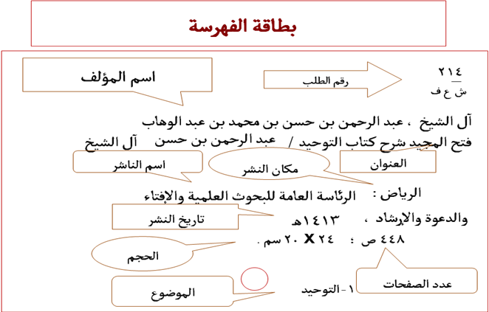

الواجب
ضعي علامة (صح) أو (خطأ) أمام العبارات التالية :
1-كثرة مجموعات المكتبة وكثرة موضوعاته جعلت الفهرسة أمر ضروري للمكتبات ( )
2- تصف الفهرسة المحتوي الموضوعي للكتاب بواسطة الأرقام ( )

نشـــــــــــــــــــــــــاط

دوني أهم البيانات الرئيسية عن الكتاب الذي أمامك (حسب رؤيتك ) ؟؟

نشـــــــــــــــــــــــــاط
014
ي ع م
اليوسف ، عبد العزيز .
المكتبة المنزلية / عبدالعزيز اليوسف . ـــــــــ الرياض : دار الفكر ، 1413هـ .
448 ص ، 24× 20سم .
1−المكتبة الخاصة .

أُنظري الى البطاقة التي أمامك واستخرجي منها ما يلي :
عنوان الكتاب :
تاريخ نشر الكتاب :
رقم الطلب :
عدد صفحات الكتاب :
مؤلف الكتاب :
مكان نشر الكتاب :
موضوع الكتاب :
ناشر الكتاب :

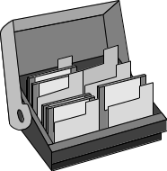
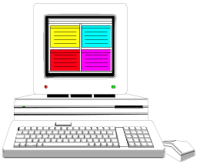
هو قائمة بمحتويات المكتبة من مصادر المعلومات مرتبة وفق نظام معين لتيسير الوصول إلى تلك المصادر .
الفهرس
الفهرس

أشكال الفهارس
الفهرس الإلكتروني
الفهرس البطاقي
مجموعة من البطاقات الورقية المقواة
مرتبة هجائياً داخل أدارج خشبية
أو معدنية وتحمل كل بطاقة بيانات
وصفية وموضوعية لأحد
مصادر المعلومات
هو حاسب آلي خزنت فيه بيانات
وصفية وموضوعية عن مصادر
المعلومات الموجودة في المكتبة
ويمكن استرجاع تلك البيانات
عن طريق عدة مداخل مثل المؤلف
والعنوان، والموضوع

قارني بين الفهرس البطاقي والفهرس الإلكتروني ؟
نشـاط
عناصر المقارنة | الفهرس البطاقي | الفهرس الألكتروني
التشغيل |  | يحتاج الى كهرباء
سرعة الوصول الى البيانات | بطئ
سهولة الاستخدام | سهل
الأعطال |  | يتعطل ويحتاج الى صيانة
خيارات البحث | محدودة | متعددة
التكلفة
الاستخدام عن بعد | لا يمكن
طباعة قوائم متنوعة |  | ممكن
وقت الاستخدام

الواجب// من خلال جدول المقارنة السابق : أذكري أهم ميزة للفهرسة البطاقي وكذلك للإلكتروني ؟


هو كلمة أو مجموعة كلمات رتبت السجلات أو البطاقات في الفهرس وفقاً لها
عند الحاجة إلى البحث في الفهرس عن مصدر من مصادر المعلومات يتم ذلك باستخدام
المدخل
اهم المداخل لاسترجاع مصادر المعلومات


أنواع المداخل
قال رسول الله صلى الله عليه وسلم“ ان الله يحب إذا عمل أحدكم عملا أن يتقنه ”
مدخل باسم المؤلف
وهو قائمة مرتبة هجائياً بأسماء المؤلفين ومن في حكمهم كالمترجمين ...

فهرس المؤلف


مدخل بعنوان المصدر
وهو قائمة مرتبة هجائياً بعناوين المصادر
فهرس العنوان

لتلبية احتمالات البحث المختلفة للمستفيدين كاسم المؤلف أو العنوان أو الموضوع .
سبب تنوع الفهارس؟
عللي
مدخل بموضوع المصدر
قائمة مرتبة هجائياً بموضوعات مصادر المعلومات

فهرس الموضوع

الترتيب الهجائي
يعتمد البحث في الفهرس البطاقي على
أذكر ي المطالب الهامة لرفع مستوى السرعة في استخدام الفهرس البطاقي ؟
سؤال
1- المعرفة الدقيقة بالترتيب المتوالي للحروف الهجائية
2- معرفة القواعد المتبعة في ترتيب الفهرس البطاقي

الغايه والهدف المنشود من الترتيب ( الترتيب والتوالي في الوضوء)

الواجب
ما هو سبب تنوع الفهارس ؟

نشـــــــــــاط
رتبي أسماء المؤلفين ، عناوين الكتب ، الموضوعات ، ترتيباً صحيحاً في صندوق الفهارس:
أسماء مؤلفين موضوعات عناوين الكتب
أبو بكر المكتبات العامة السيرة النبوية
محمد عبدالله التوحيد الجدول و النظام
المهندس صالح أنظمة المرور الجدول النظامي
الدكتور خالد قصص أطفال الموسوعة العربية العالمية

فهرس المؤلف
فهرس الموضوع
فهرس العنوان

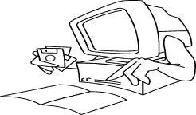
رتبي الأسماء آلاتية حسب حروف الهجاء؟
الأسماء قبل الترتيب | الأسماء بعد الترتيب
الصالح
الدكتور محمد
أبو الحسن
ياسر
إبراهيم
عبد الرحمن
الفالح
اكتبي المداخل للكتب الموجودة أمامك؟

المدخل | نوعه
المعجم المفهرس لألفاظ القران الكريم
فاطمة محجوب
جغرافيا

ابحثي في فهرس المؤلف عن المؤلفين التالي أسمائهم واحصري عدد مؤلفاتهم مع التمثيل ؟
المؤلف | عدد المصادر | عنوان أحد المصادر
عبد العزيز بن باز
أحمد بدر
محمد الجوهري

ابحثي في فهرس العنوان عن العناوين التالي أسمائها واكتبي اسم المؤلف ورقم الطلب ؟
العنوان | اسم المؤلف | رقم الطلب
رياض الصالحين
لسان العرب
مباديء علم النفس

ابحثي في فهرس الموضوع عن الموضوعات التالية ؟
الموضوع | عدد الكتب الموجودة
علم النفس
الأدب السعودي الحديث
الكيمياء

يحتوي الفهرس الإلكتروني على بيانات وصفية مماثلة تقريباً لتلك البيانات الموجودة في الفهرس البطاقي
كيف يتم البحث في الفهرس الألكتروني؟
الفهرس الإلكتروني لا يحتاج إلى أن ترتب محتوياته هجائياً ؟

عللي

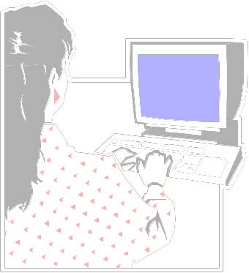
بحث بالموضوع
بحث بالعنوان
بحث ببيانات المسؤولية
بحث مفتوح بأي معلومة
برنامج اليسير الذي أعدته وزارة التربية والتعليم حيث يتم البحث فيه أربعة أساليب :
مثال : فهرس الكتروني
برنامج اليسير

عن أبي هريرة رضي الله عنه : أن رجلاً دخل المسجد ورسول الله  جالس فيه فرد عليه السلام ، ثم قال له : ارجع فصل فإنك لم تصل . فرجع فصلى كما صلى ، ثم جاء فسلم علي النبي  فرد عليه السلام ثم قال : ارجع فصل فإنك لم تصل ، فرجع فصلى كما صلى ، ثم جاء فسلم على النبي  فرد عليه السلام , وقال : ارجع فصل فإنك لم تصل ثلاث مرات ، فقال في الثالثة : والذي بعثك بالحق يا رسول الله ما أحسن غيره فعلمني . فقال  إذا قمت إلى الصلاة فكبر ، ثم اقرأ ما تيسر معك من القرآن ، ثم اركع حتى تطمئن راكعاً ، ثم ارفع حتى تعتدل قائماً ، ثم اسجد حتى تطمئن ساجداً ، ثم اجلس حتى تطمئن جالساً ، ثم اسجد حتى تطمئن ساجداً ، وافعل ذلك في صلاتك كلها )

مثال

    أعلى النموذج | أعلى النموذج  أسفل النموذج
  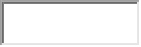
  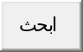

كافة أنواع الأجهزة والبرامج المستخدمة في تسجيل وتنظيم وتجهيز وتخزين واسترجاع وبث المعلومات.
تقنية المعلومات
1
2
3
4
5
زيادة إنتاج المعلومات وتدفقها
إنشاء شبكات وبرامج المعلومات بكفاية وأقل تكلفة
إنجاز عمليات كثيرة في وقت قصير وبتكاليف أقل
الاتصال بالعالم الخارجي وتجاوز حدود المكان عن طريق الاتصال
كسر حواجز الأمية المعلوماتية على نطاق واسع
أهــــمية تقنية المعلومـــــــــات

أهم التقنيات المستخدمة في المكتبات ومراكز المعلومات

لماذا تستخدم المكتبات ومراكز المعلومات التقنيات في أعمالها ؟
سؤال
لمواجهة الطلب المتزايد على المعلومات
للارتقاء بمستوى الخدمات القائمة
تقديم خدمات جديدة

نشـاط
من خلال التقنيات السابقة : مثلي لاستخداماتها في المكتبات ومراكز المعلومات ؟

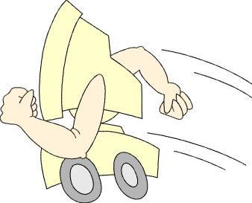
عن انس بن مالك رضي الله عنه قال قال رسول الله ” منهومان لا يشبعان منهوم في علم لا يشبع و منهوم في الدنيا لا يشبع"

الواجب
ضعي علامة (صح) أو(خطأ) أمام العبارات التالية:
- تساعد التقنيات المكتبات ومراكز المعلومات على عدم تأدية وظائفها ( )
-قلة انتاج المعلومات وتدفقها أدى الى أهمية تقنية المعلومات ( )

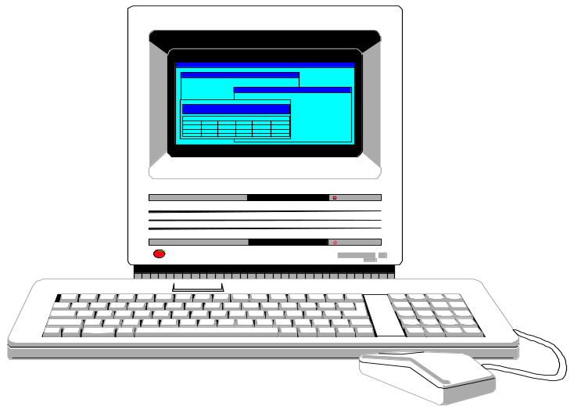
يعد استخدم الحاسب الآلي وبرامجه من مظاهر توظيف واستثمار التقنيات الحديثة لتنظيم العمل وسرعة الوصول إلى المعلومات المطلوبة
أهمية الحاسب الآلي
1-سرعة الوصول إلى المعلومات المطلوبة.
2-المشاركة في استخدام المعلومات.
3-الحصول على تقارير ومخرجات متعددة.
4-إمكانية البحث في مصادر المعلومات.
5- إمكانية البحث عن مصادر المعلومات.
أهم مزايا استخدام الحاسب الآلي في المكتبات ومراكز المعلومات

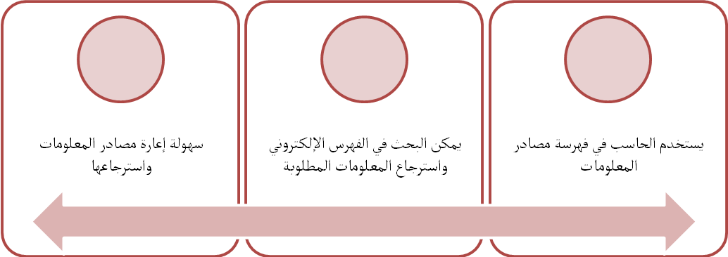

برامج الحاسب الآلي المستخدمة في المكتبات ومراكز المعلومات
فهناك برامج كبيرة صممت للمكتبات الكبيرة ، وأخرى صممت للمكتبات المتوسطة والصغيرة
مثال برنامج اليسير
عن أنس بن مالك قال:قال رسول الله ” إن من الناس مفاتيح للخير مغاليق للشر و إن من الناس مفاتيح للشر مغاليق للخير فطوبى لمن جعل الله مفاتيح الخير على يده وويل لمن جعل الله مفاتيح الشر على يده ”
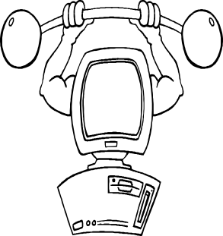

الواجب
أكتبي جميع الخدمات التي ممكن أن يقدمها الحاسب الآلي للمستفيدين ولأمين المكتبة ؟

نشـــــــــــــــــاط


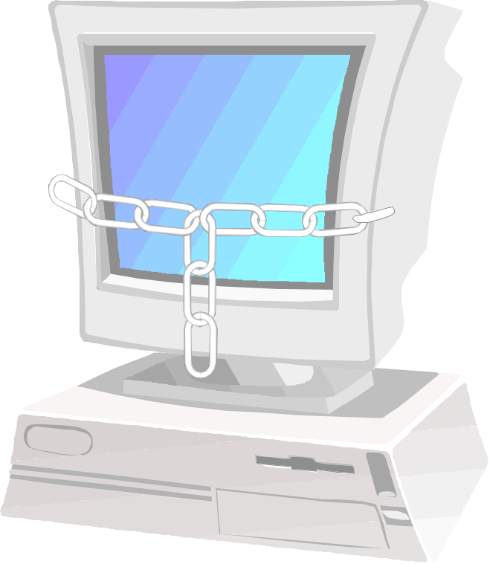
تخيلي إحدى المكتبات الكبرى لا يوجد بها أنظمة الحاسب الآلي وهي بدون سقف وأنت تنظرين من الأعلى .

صفي ما ترين ؟

ما هي البدائل المقترحة برأيك ؟



عبارة عن منظومة من أجهزة الكمبيوتر في مواقع متعددة يرتبط بعضها ببعض من خلال قناة اتصال سلكية أو لا سلكية
شبكة المعلومات
قال رسول الله (المؤمن للمؤمن كالبنيان يشد بعضهم بعضا ثم شبك بين أصابعه)

الشبكة الوطنية

الشبكة المحلية

الشبكة العالمية

أنواع شبكات المعلومات

التي تربط بين عدة حسابات
في نطاق محدود
شبكة من الحاسبات موزعة
في أرجاء الوطن
شبكة من الحاسبات ترتبط
بها عدة حسابات

* تأمين أكبر قدر من المعلومات المناسبة في الوقت المناسب.
* تحقيق السرعة في نشر المعلومات وتبادلها.
* تقليل التكاليف المالية.
*الاستفادة من الإمكانات الفنية والطاقات البشرية
أهمية الشبكات في المكتبات ومراكز المعلومات
عللي

أهم مجالات استخدام شبكات المعلومات في المكتبات ومراكز المعلومات
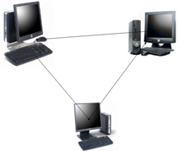

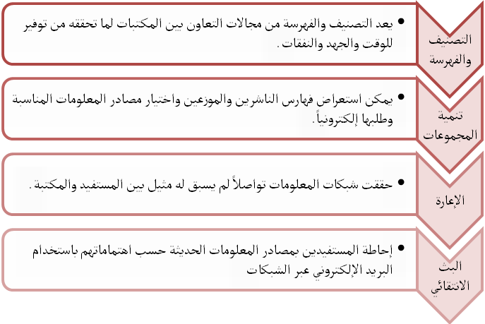

فلنشكر الله على نعمه الوفيرة ومنها تخطي الحدود الزمانية والمكانية

الواجب أذكري السمات
المشتركة والمختلفة بين
شبكات المعلومات :

الاختلاف
الاختلاف
الاختلاف
التشابه

وضحي أنوع شبكات المعلومات التالية ؟؟

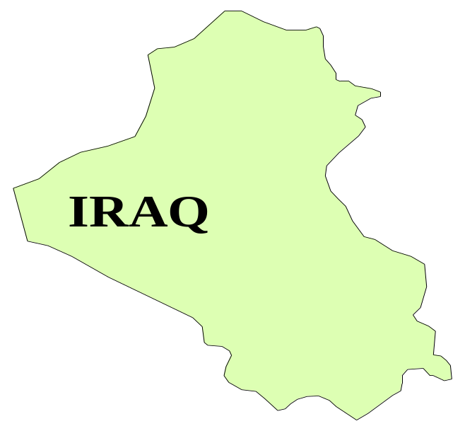
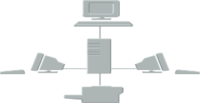


وزارة المواصلات
وزارة الداخلية
معمل الحاسب الآلي بالمدرسة

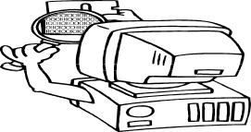
هي شبكة عالمية تضم ملايين من الحاسبات الآلية يرتبط بعضها ببعض عن طريق الشبكة الهاتفية والأقمار الصناعية وتعد أكبر شبكة حسابات في العالم.
الانترنت

أهم أساليب البحث في الإنترنت

المكان المخصص لكتابة العنوان

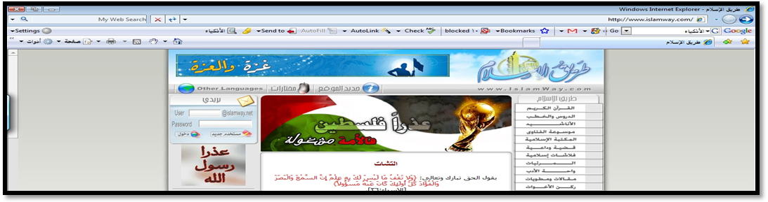

1-الوصول المباشر من خلال عناوين المواقع

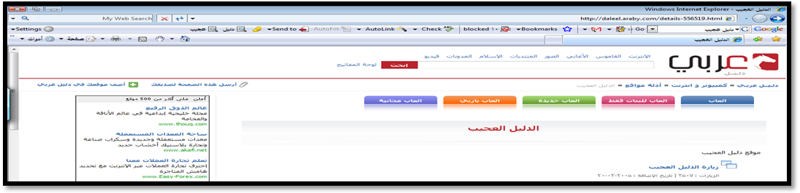

2-البحث من خلال الأدلة الموضوعية

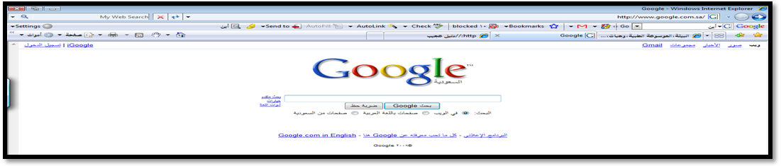

3-البحث من خلال محركات البحث

أي أساليب البحث السابقة تستخدمين عند البحث في الإنترنت ؟؟؟
سؤال

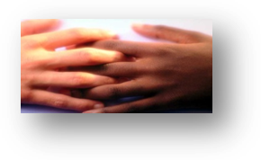

قال(المؤمن للمؤمن كالبنيان يشد بعضهم بعضا ثم شبك بين أصابعه)

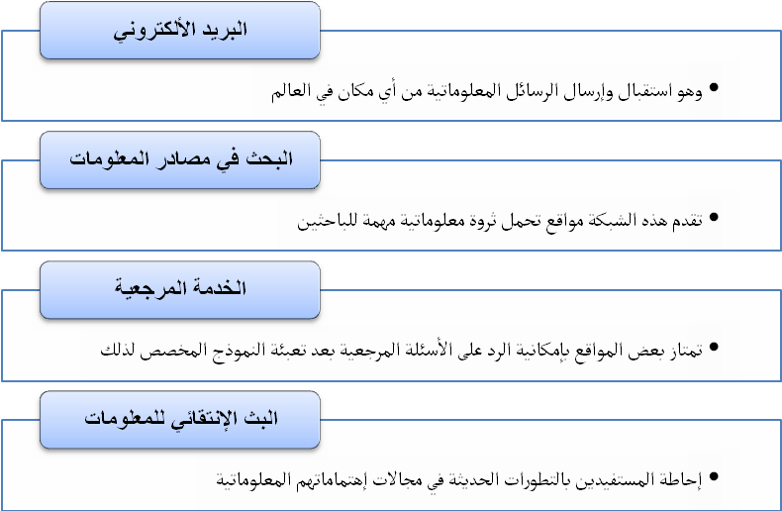

خدمات الإنترنت المعلوماتية

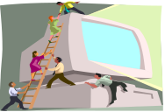

من خلال استخدامك للإنترنت . قومي بحصر أهم المواقع الإلكترونية التي تفضلين تصفحها ؟؟
نشـاط

الواجب
أكتبي (في سطرين) فوائد الإنترنت كمصدر للمعلومات ؟

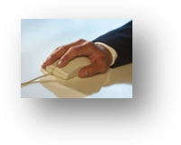

متطلبات الاتصال بشبكة الانترنت

1
2
3
حاسب آلي مهيأ لخدمة الانترنت
خــــط هـــــــاتفي
اشتراك ساري المفعول
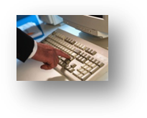

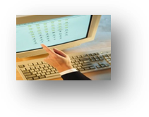

تهيئة جهاز الحاسب الآلي للاتصال بشبكة الإنترنت
1
تشغيل برنامج تصفح الإنترنت وإدخال رقم المستخدم والرقم السري في المكان المناسب
2
سوف يقوم البرنامج بالاتصال بشبكة الإنترنت , وبعد ذلك يمكن أن يبدأ الباحث عملية البحث
3
خطوات البحث في شبكة الإنترنت

من خلال استخدامك للبريد الإلكتروني . فكري ببعض الأعمال التي يمكن أن تسهم هذه الخدمة في إنجازها ؟؟
نشـاط

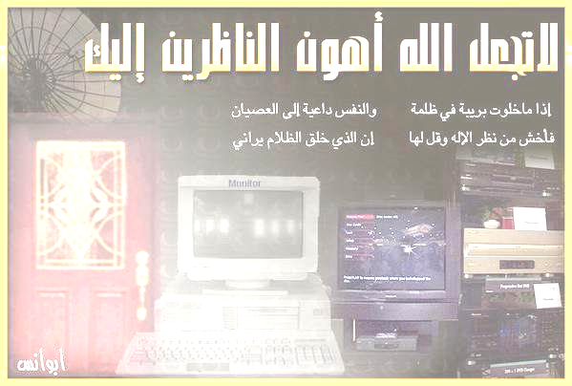

كمية ضخمة من المعلومات المسجلة إلكترونياً والمنظمة بطريقة معينة بحيث يمكن البحث فيها واسترجاع المعلومات عبر حاسبات آلية عديدة مرتبطة عن بعد عن طريق قناة اتصال إلكترونياً من أهمها وأفضلها الإنترنت
المكتبات الإلكترونية

من دعاء عمر بن الخطاب رضي الله عنه : <اللهم إنا نسألك صلاح الساعات و البركة في الاوقات >

الموازنة في أداء الأعمال مع إدراك أهمية الوقت المخصص للعمل



www.netlibrary com
شبكة المكتبة
مواقع المكتبات على الإنترنت

www.ipl.org
مكتبة الإنترنت العامة

www.muheddith.com

مكتبة المحدث

www.alwarag.com

مكتبة الوراق

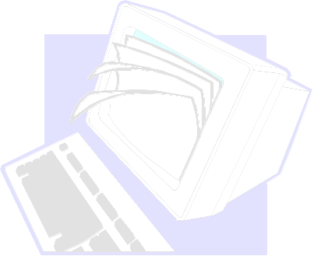

لخصي بأسلوبك رأيك الشخصي في شبكة الإنترنت ؟؟
نشـاط

